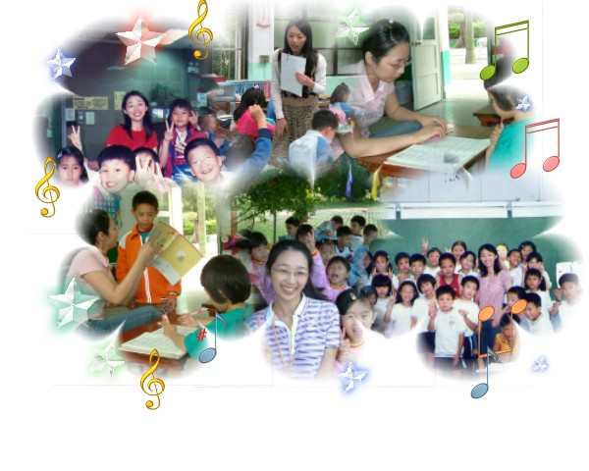
佑梅 期許自己是
教學的魔術師
孩子的心靈導師
孩子希望的工程師
學歷
學歷
臺北市立師範學院 國民教育研究所碩士班
私立東海大學 社會學系
經歷
苗栗縣後龍鎮後龍國小高年級導師
新北市鶯歌區二橋國小高年級導師、行政工作
苗栗竹南國小中年級導師
苗栗尖山國小低、高年級導師
苗栗造橋國小自然與生活科技科任老師
苗栗大埔國小低年級導師
臺北市西門國小中年級導師
專長
美工設計能力（pop海報製作、教室環境佈置、繪本製作指導）
鄉土語言教學（客語、閩南語、客語口說藝術指導）
教學研究設計（參與研究專案、教案設計、科學展覽指導）
得獎
英語科與其他領域科技整合教學活動設計徵選佳作
苗栗縣99年度推動資訊安全教育大會考成績優異
指導苗栗縣第51屆學生科學展覽佳作
苗栗縣101年度『國民中小學金融基礎教育融入教學』教案甲等
苗栗縣102年度『國民中小學閱讀越有趣教學活動教案』佳作
指導苗栗縣102年度『國民中小學閱讀越有趣繪本製作』佳作
指導102年『全國中小學客家藝文競賽中區初賽口說藝術類』特優
指導102年『全國中小學客家藝文競賽總決賽口說藝術類』第二名
指導103年『美麗寶島幸福家繪本製作比賽』第二名

